**NHÀ MARKETING ĐẤU TRANH ĐỂ ĐỒNG Ý VỀ ĐỊNH NGHĨA KHẢ NĂNG ĐƯỢC XEM**

*Không đồng ý với hiện trạng là dễ dàng, nhưng việc tìm kiếm giải pháp vẫn còn khó nắm bắt.*

Hầu hết các nhà tiếp thị đồng ý rằng khả năng được xem là quan trọng, nhưng một số ít người đồng ý về cách nó nên được định nghĩa.

Hội đồng CMO đã khảo sát 233 nhà Marketing cao cấp trên toàn thế giới trong quý đầu tiên năm 2018 và nhận thấy rằng một vài người trả lời hoàn toàn phù hợp với hướng dẫn khả năng được xem của Cục quảng cáo tương tác, đề cập đến tiêu chuẩn của Hội đồng đánh giá truyền thông (MRC). % quảng cáo xuất hiện trên màn hình trong ít nhất 2 giây liên tiếp. Mặc dù thật dễ dàng để không đồng ý với hiện trạng, việc đưa ra các giải pháp khó khăn hơn. Hơn 4 trong số 10 người được hỏi cho biết họ không đồng ý với tiêu chuẩn ngành, nhưng thừa nhận rằng họ phải vật lộn để tìm ra một định nghĩa khả năng được xem tốt hơn.

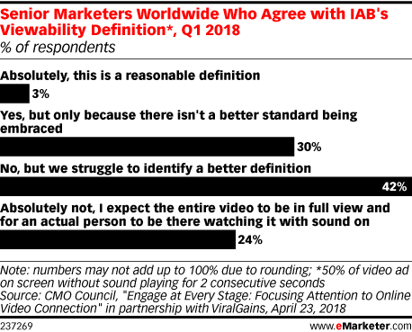

Sự đầu tư và quan tâm đến trí thông minh nhân tạo (AI) vẫn cao, mặc dù việc áp dụng quy mô lớn đang diễn ra chậm hơn. Tải AI Roundup mới được trình bày bởi AdTheorent của chúng tôi xuống để hiểu rõ hơn về cảnh quan AI ngày nay và cách các nhà marketing đưa nó vào hoạt động.

Cách khả năng được xem được xác định có thể có tác động lớn đến chiến dịch thanh toán vì nhà quảng cáo sử dụng nền tảng mua có lập trình để hạn chế chi tiêu truyền thông của họ vào khoảng không quảng cáo có thể được xem cao. Ví dụ: công ty mua quảng cáo GroupM sử dụng các tiêu chuẩn khả năng được xem nghiêm ngặt, yêu cầu 100% pixel của quảng cáo phải được xem. Mặc dù các nhà quảng cáo hỗ trợ các tiêu chuẩn khắt khe hơn, các nhà xuất bản phàn nàn rằng họ không được đền bù một cách công bằng vì đạt được các điểm chuẩn có khả năng được xem cao.

"Chúng tôi đã viết tiêu chuẩn khả năng được xem để áp dụng cho toàn bộ ngành," Giám đốc điều hành MRC và giám đốc điều hành George Ivie cho biết. “Nếu bạn hỏi cùng một câu hỏi về phía bán hàng, bạn có thể thấy kết quả đặt câu hỏi tương tự, vì chính xác các lý do ngược lại. Đó là sự cân bằng lợi ích gây khó khăn trong việc thiết lập các tiêu chuẩn cho toàn bộ ngành và nghiên cứu này sẽ không thể cho chúng tôi biết liệu chúng tôi đã đạt được sự cân bằng thích hợp ở đây hay chưa. ”

Vào tháng 3, MRC đã thực hiện cuộc gọi nghiên cứu công khai để xem liệu có nên tăng tiêu chí khả năng được xem của mình để yêu cầu 100% pixel của quảng cáo phải ở chế độ xem để được tính có thể xem hay không. Khoảng 30% trong số 816 chuyên gia truyền thông kỹ thuật số của Hoa Kỳ được khảo sát bởi Integral Ad Science vào tháng 12 năm 2017 cho biết họ sử dụng các tiêu chuẩn khả năng được xem của riêng họ.

Một tiêu chuẩn khả năng được xem phổ quát trong toàn bộ chuỗi cung ứng quảng cáo sẽ khó có thể xảy ra nếu các nhà quảng cáo duy trì chi tiêu quảng cáo kỹ thuật số của họ, bất kể liệu khả năng được xem của họ có được giải quyết hay không. Trong cuộc khảo sát tháng 10 năm 2017 của hơn 600 chuyên gia tiếp thị và quảng cáo trên toàn thế giới bởi Warc, chỉ có khoảng một phần ba số người được hỏi cho biết họ sẽ giảm chi tiêu quảng cáo kỹ thuật số nếu vấn đề về an toàn, khả năng được xem và gian lận quảng cáo chưa được giải quyết.

Nguyễn Thị Tuyên Ngôn – Khoa QTKD

Nguồn: <https://www.emarketer.com/content/marketers-struggle-to-agree-on-viewability-definitions>